Задача 385:
Завод изготавливает червячные фрезы наружным диаметром 80 мм из катаной быстрорежущей стали соответствующего профиля.
Выбрать марку быстрорежущей стали умеренной теплостойкости и рекомендовать режим термической обработки.
Указать способ химико-термической обработки, позволяющей дополнительно повысить стойкость фрез.
Объяснить, в чем заключается различие в структуре и свойствах быстрорежущей стали из проката диаметром 30-32 и 80-82 мм.
Решение:
Быстрорежущая сталь умеренной теплостойкости сохраняют твердость HRC 60 после нагрева (4ч) до 615-620˚С. Они пригодны для резания сталей и чугунов с твердостью до HB 250-280, т.е. большинства конструкционных материалов, и используются наиболее широко (78-80% от общего производства быстрорежущих сталей). Характерными представителями этой группы являются стали Р18 и более рационально легированные: вольфрамовые (сталь Р12) и вольфрамомолибденовые (сталь Р6М5).
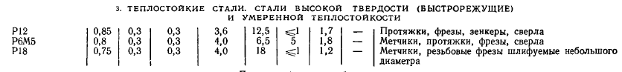
*Геллер Ю.А., Рахштадт А.Г. Материаловедение (методы анализа, лабораторные работы и задачи) М.: Металлургия, 1975. – [стр. 411]
С экономической точки зрения, рациональнее всего использовать сталь марки Р6М5, так как вольфрам – дорогой легирующий элемент. Также сталь Р6М5 довольно распространенная.
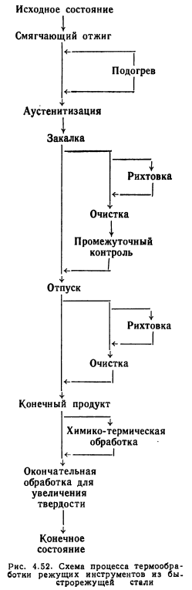
Термообработка стали Р6М5:
Перед началом ТО, как правило, заготовка должна находиться в отожженном состоянии с твердость от 230 до 300 HB для обработки резанием и придания ей формы нужного инструмента. Целью То является получение такой структуры, при которой инструмент при достаточной вязкости будет иметь максимальную износостойкость. Следует предотвращать обезуглероживание поверхности. Контрольными параметрами при промежуточном контроле после закалки являются величина зерна аустенита и степень обезуглероживания. Конечный контроль включает в себя определение твердости, структурные исследования и проверку точности размеров.
Подогрев проводится для уменьшения термических напряжений и в зависимости от сложности геометрической формы инструмента. Чтобы уменьшить опасность окалинообразования или обезуглероживания, выдержку ограничивают временем, необходимым для полного прогрева.
Аустенизация. Свойства стали значительно изменяются в зависимости от температуры и выдержки при аустенизации. Необходимо обеспечить регулировку температуры соляной ванны так, чтобы колебания не превышали +-5˚С.
Режимы прогрева:
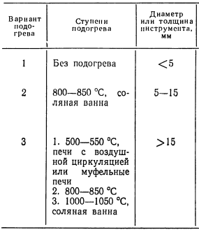
Так как диаметр нашего инструмента больше 15 мм (80 мм), нам потребуется производить трехступенчатый подогрев.
Температура аустенизации для стали Р6М5 - 1230˚С.
Температура отпуска - 545˚С, время отпуска – 1,5 часов, число циклов отпуска - 3.
(Информация по книге Технология термической обработки стали Бренст Р. и другие. М.: Металлургия, 1981)
Время пребывания в соляной ванне при аустенизации определяется по формуле:
$t_{T}=0,6t_{D}+t_{A}$,
где $t_{D}$ – время прогрева,
$t_{A}$ – эффективное время аустенизации, для различных сталей является постоянной величиной, в нашем случае имеет значение 120 с.
$$t_{D}=D∙1.5=80 ∙1.5=120 с$$
$$t_{T}=0,6∙120+120=192 с$$
Закалка. Благодаря малой критической скорости охлаждения быстрорежущих сталей закалка инструмента может производиться даже на спокойном воздухе. Инструменты простой геометрической формы можно закаливать в масле. Инструменты, подверженные трещинам и короблению, закаливают по методу ступенчатого охлаждения с промежуточной изотермической выдержкой в соляной ванне при температуре 500-550˚С. Дальнейшее охлаждение производится на спокойном воздухе.
В нашем случае изотермическая выдержка не требуется.
Отпуск. Для получения максимальной износостойкости инструмента необходимо проводить многократный отпуск при температурах, которые несколько выше температуры, соответствующей максимуму вторичного твердения. Отпуск производят в печи с циркуляцией воздуха или в соляной ванне. Муфельная печь без циркуляции воздуха для отпуска непригодна.
Также существуют варианты с однократным отпуском, перед которым следует обработка холодом.
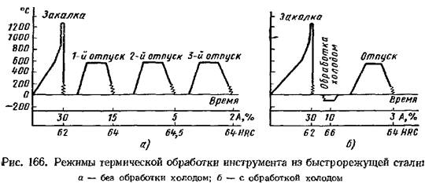

Схема проведения ТО стали Р6М5:
Схема закалки с трехступенчатым подогревом и изотермической выдержкой:

Тройной высокий отпуск:

Химико-термическая обработка:
Для повышения износостойкости инструмента после отпуска проводится дополнительно химико-термическая обработка. При этом температура, при которой происходит эта обработка не должна превышать температуру отпуска. Методы химико-термической обработки предусматривают азотирование (цианирование) и низкотемпературную нитроцементацию, что наиболее хорошо повышает износостойкость стали.
Различие в структуре и свойствах быстрорежущей стали из проката диаметром 30-32 и 80-82 мм:
По данным ГОСТ 19265-73 допустимая карбидная неоднородность для разных диаметров различна: 30-32 мм – 3 балл, 80-82 мм – 6 балл. Величина зерна аустенита для 30-32 мм допускается не более 10 баллов, для 80-82 мм не более 9.

